# Handzettel

## Vorbereitungen / Rahmenbedingungen

|  |  |  |  |
| --- | --- | --- | --- |
| ZSO |  | Fo/Ltg |  |
| Thema |  | Dauer der Lektion |  |
| Ort |  | Verantwortlicher |  |

|  |  |  |
| --- | --- | --- |
| Zielsetzungen | Ausbildungsstufe |  |
|  | | |

|  |
| --- |
| Grober Ablauf / Inhalt der Lektion |
|  |

|  |  |
| --- | --- |
| Material pro Gruppe | Material pro Teilnehmer |
|  |  |

|  |  |  |  |
| --- | --- | --- | --- |
| Kontrolle der Vorbereitungen | | | |
|  | Rahmenbedingungen (Kurs, Infrastruktur, Witterung, Gelände etc.): Einschränkungen? |  | Roter Faden (Gliederung, Logik, Übersichtlichkeit): Vorhanden? |
|  | Material: Liste? Komplett? Bestellt? |  | Inhalte: Stufengerecht? |
|  | Vorbereitungen: Vor der Lektion? |  | Zeitverhältnisse: Realistisch? |
|  | Lernziele: Sauber und vollständig formuliert? |  | Umgang mit zu viel Zeit: Reserven? |
|  | TZZ-Plakat erstellt? |  | Umgang mit zu wenig Zeit: Verzichtsplanung? |
|  | PITT-Phasen: Sauber umgesetzt? |  | Erfolgskontrollen: Vorhanden? |
|  | Lehr-/Lernformen: Passend? |  | Medienwahl: Passend? |
|  | Aktivität der Teilnehmenden: Hoch? |  | Ausbildungshilfen: Alle vorhanden? Qualität? |

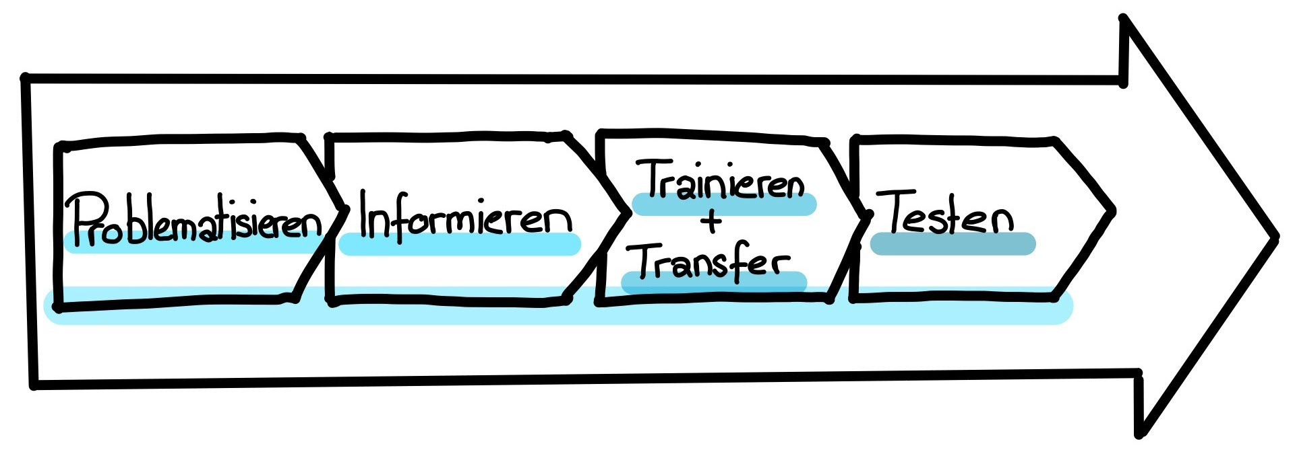

## Lektionsablauf

|  |  |  |
| --- | --- | --- |
| Zeit | PITT | Ablauf / Inhalt / Lernform / Sozialform |
|  |  |  |